Domaine A-F GROS
MAISON PARENT-GROS

Le Domaine AF GROS est une exploitation située en Bourgogne, à Pommard, qui a été fondée par Anne-Françoise GROS. Originaire de Vosne Romanée, elle est la fille de Jean GROS. La création du Domaine remonte à 1988 lorsque son père décide de prendre sa retraite et de diviser le vignoble entre elle et ses 2 frères Michel (Domaine Michel Gros) et Bernard (Domaine Gros Frère et Sœur).
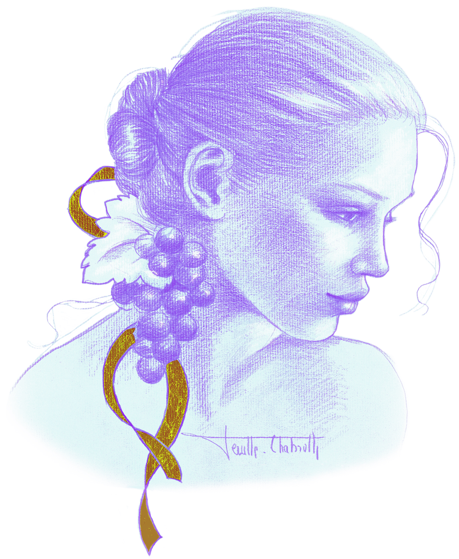
François PARENT, originaire de Pommard, est le mari d’Anne-Françoise. Il a été le vinificateur des vins du Domaine depuis sa création. Son savoir-faire et sa réputation sont reconnus mondialement et ses vins sont une parfaite expression du pinot noir, une combinaison unique d’élégance et profondeur. Aujourd’hui, deux de leurs trois enfants travaillent sur le Domaine, Caroline et Mathias. Le frère et la sœur se partagent l’un la culture, la production, la vinification, et l’autre la gestion, le développement et la commercialisation des vins du Domaine.
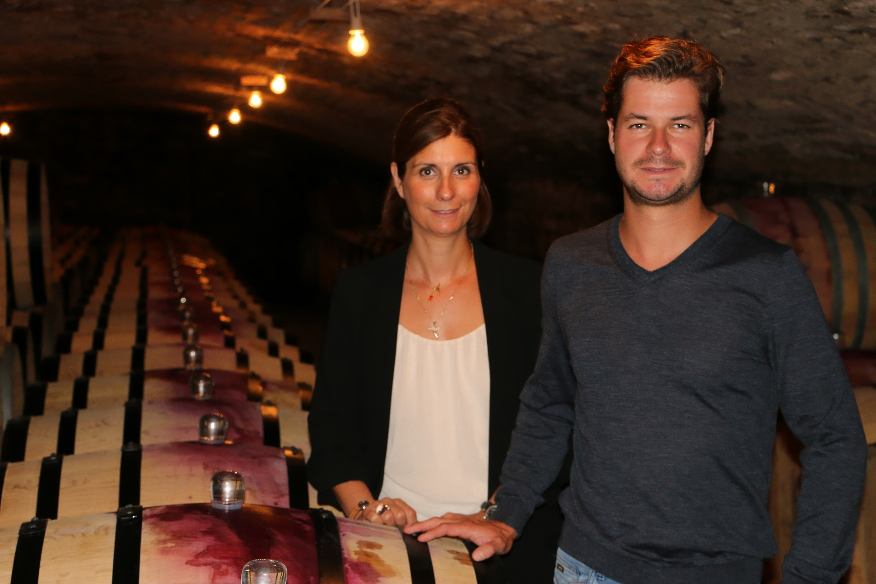
Caroline et Mathias PARENT
Le Domaine couvre 14 hectares majoritairement plantés en pinot noir, à la fois en Côte de Beaune et en Côte de Nuits. Une parcelle de vigne récemment acquise en Moulin A Vent en 2017 vient compléter la gamme des vins proposés.
Véritable signature du Domaine, l’étiquette au visage illustre le caractère unique de chaque appellation. Ainsi, le visage figurant sur l’étiquette est différent pour chaque cru. Cette série de sanguines, dont les tons ocres rappellent la terre de Bourgogne, a été réalisée par l’artiste Marie Paule Deville-Chabrolle. (http://www.deville-chabrolle.com/ notamment connue pour avoir sculpté le bronze du mannequin Laeticia Casta incarnant une des « Marianne »). C’est une des manières de distinguer le Domaine des 3 autres Domaines GROS existants à ce jour, ceux des deux frères d’Anne-Françoise, et de leur cousine.

Méthodes culturales: La culture des sols est traditionnelle, en lutte raisonnée et applique les principes d’agriculture durable. Mathias est particulièrement attentif à la conduite de la vigne, avec une taille sélective pour optimiser rendement et vigueur de la plante, un ébourgeonnage sévère, effeuillage et vendanges en vert si nécessaire, gros travail des sols en labour. Depuis 2019, nous enlevons les « gourmands » et les verjus.
Nous n’utilisons ni pesticides ni insecticides. Sur certains vignobles nous utilisons le principe de confusion sexuelle. Depuis 2019, plus aucun produit CMR n’est utilisé sur le Domaine.

Vendanges et vinification:
La vendange est 100% manuelle.
Pour les vins rouges de Côte d’Or :
Les grappes, une fois coupées, sont ramenées à la cuverie située à Beaune en moins de 20 minutes (1h15 en camion à température contrôlée pour le Beaujolais) dans de petites caisses pour éviter tout écrasement.
Un tri très strict est réalisé en 3 étapes :
- A la vigne,
- Sur une table vibrante à l’arrivée à la cuverie,
- Tri manuel avec 6 personnes. Les génériques sont égrappés à 100%. Pour les autres appellations, il y a entre 50 et 75% de vendange entière selon les millésimes.
Nous utilisons une nouvelle génération d’égraineur qui préserve la peau des baies. Ceci est important pour une diffusion lente et régulière des sucres lors de la fermentation.
Pour la vinification, nous utilisons à la fois des cuves en béton émaillé et des cuves en bois, et en inox pour leurs propriétés thermiques.
La fermentation démarre 24h après l’encuvage et dure 10 à 12 jours.
Nous effectuons plusieurs remontages quotidiens et au moins 1 delestage.
Depuis 2020, plus de pigeage, seulement un léger foulage en fin de vinification destiné à relâcher les sucres de la vinification en vendanges entières et extraire un peu de tanins.
Nous utilisons un pressoir pneumatique (environ 1h15 à 1.2Kg/cm² maximum) puis les vins sont mis en décantations en cuves inox pendant 4-5 jours à 12°C avant d’être entonnés.
La fermentation malo-lactique s’effectue en fûts. Comme nous maintenons nos caves froides, cette fermentation démarre lentement et tardivement (en général au printemps) et dure environ 45 jours. Nous suivons son évolution barrique par barrique de manière à doser au plus juste le SO2. (Le SO2 protège des brettanomyces, ainsi que d’une augmentation de l’acidité volatile. Nous l’ajoutons par dose de 7cl, une fois par mois, durant 3 mois.) Si nécessaire, après analyse, nous ajustons le taux de CO2.
Elevage: Les vins sont élevés en fûts de chênes français pendant 12 à 18 mois. Les bois proviennent majoritairement de la forêt du Chatillonais et Fontainebleau. Nous travaillons avec 3 tonnelleries.
Pour les appellations villages, 1er cru et grands crus, à partir du millésime 2023, nous faisons un élevage à 50% en futs de céramiques, et à 50% en futs de chênes.
L’Elevage dure 15 à 18 mois (30% de futs neufs en moyenne).

Les vins sont ensuite soutirés et mis en masse. Ils sont analysés et ajustés en SO2 et CO2. La teneur en C02 (650mg/Litre) est nécessaire à la préservation de la fraicheur et à la stabilité de nos vins.

Nous analysons la turbidité afin de ne filtrer les vins que si cela est nécessaire (filtration lenticulaire). Les vins sont ensuite mis en bouteille par gravité, et sans collage.

Les vins blancs de Côte d’Or :
Récolte 100% manuelle.

Les grappes arrivent à la cuverie en petites caisses et en camions réfrigérés.
Les raisins sont d’abord vibrés pour éliminer eau, insectes, feuilles. Ils sont ensuite triés manuellement puis pressés (pressoir pneumatique à 1.8Kg/cm² pendant 2h), refroidis à 12°C et débourbés naturellement pendant 24h. Ils sont mis en fûts où démarrent l’une après l‘autre la fermentation alcoolique puis la fermentation malolactique. Pas de batonnage. Ajustement en CO2 et SO2 juste après la malo.
L’élevage se fait pendant 12 mois avec 30% de futs neufs en moyenne. Soutirage et collage. Ajustement en CO2 et SO2. Les vins sont ensuite mis en bouteille par gravité.

Pour le Moulin A Vent
Lors d’une année normale, sans grêle et sans gel.
Vendanges 100% manuelles.
Les grappes arrivent à la cuverie en petites caisses et en camions réfrigérés.
Les raisins sont d’abord vibrés pour éliminer eau, insectes, feuilles. Ils sont ensuite triés manuellement.
Ils sont ensuite distribués dans 3 cuves différentes, en grappes entières.
Cuves: cuves ouvertes en vendanges entières. La fermentation est lancée directement. Remontages et un delestage quotidien. Foulage quotidien du chapeau afin de libérer les sucres contenus dans les baies et d’ainsi alimenter en sucres les levures. La cuvaison dure environ 15 jours. Décuvage et pressurage (pressoir pneumatique à 1.2Kg/cm² pendant 2h). Les vins sont débourbés pendant 4 à 5 jours et entonnés.
Elevage pendant 8 à 9 mois, une partie dans un foudre en bois de 5000 litres (soit environ 50% de la récolte) et le reste en barrique de 228L de 3 à 4 vins.
Les vins sont soutirés et assemblés pendant 1 mois en cuves inox. Ils sont ajustés en SO2 et CO2 et mis en bouteilles.

Caroline communique régulièrement sur le les réseaux sociaux via les comptes instagram @cparentgros, Twitter @cparentgros et le compte Facebook du Domaine AF GROS.

